**Спецификация требований к программному обеспечению**

**Версия: -1 Дата: (01/10/2015)**

# 1 Введение

Данный документ описывает программный продукт «MovieChoice», а также системных, функциональных и не функциональных требований к данному продукту.

## Назначение

Данный документ был разработан для практического освоения предмета «ТРиТПО», для создания продукта, приближенного к промышленным корпоративным продукта. Документ фиксирует все требования к проектируемому продукту, описывает поведения будущей системы.

## 1.2 Рамки

В рамках данного проекта будет разработано мобильное приложение «MovieChoice». Данный программный продукт рассчитан на широкую аудиторию пользователей. Основной целью создания приложения является быстрый поиск фильмов по заданным критериям.

## 1.3 Обзор

Данный документ состоит из четырёх разделов. Во втором разделе приведено общее описание программного продукта. Описаны преимущества относительно существующих аналогов, обозначены функции, которые будет предоставлять приложение, присутствует информация о пользователях программного продукта.

Раздел 3 предназначен для разработчиков и описывает полные требования к приложению.

В разделе 4 дается описание процесса управления изменениями. Представлены функции, которые включает в себя приложение, интерфейсы программного продукта. Также приведена информация о качестве продукта (надежность, безопасность, доступность).

# 2 Общее описание

## 2.1 Преимущества продукта

В программном продукте будет реализована поддержка русского языка, это дает огромное преимущество среди многочисленных англоязычных аналогов.

### 2.1.1 Стороннее ПО

Программный продукт будет разработан для мобильной платформы Android, на языке программирования Java.

Для поиска фильмов и необходимой информации о них будет использоваться TMDb API (www.themoviedb.org).

### 2.1.2 Интерфейсы пользователя

Приложение должно иметь экран для поиска фильма по заданным критериям. Также экран просмотра подробной информации о фильме. Экран для просмотра любимых фильмов.

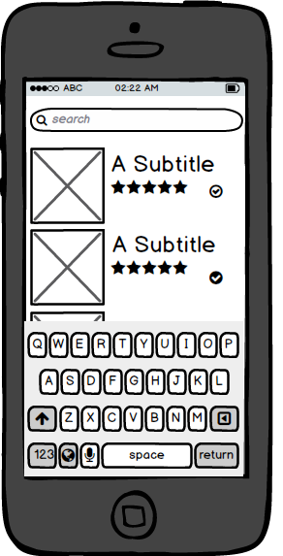Приложение должно поддерживать сенсорные экраны.

Рисунок 2.1.1. – Главный экран программы

В главном экране программы располагается поле поиска и список любимых фильмов.

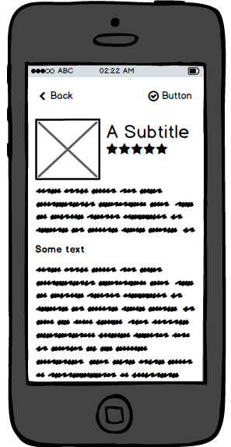Рисунок 2.1.2. – Экран дополнительной информации.

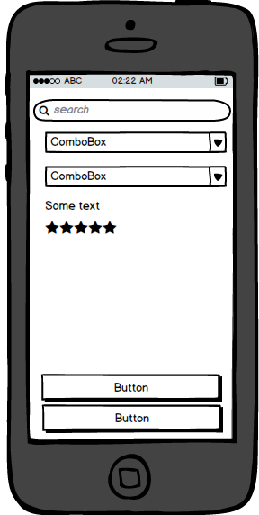Экран дополнительной информации о фильме содержит название фильма, его описание, рейтинг, актерский состав, постер к фильму.

Рисунок 2.1.3. – Экран поиска фильмов

Экран поиска фильмов содержит поле для ввода названия искомого фильма, поле для выбора жанра и страны производителя фильма.

### 2.1.3 Ограничения на размер используемой памяти Приложение должно использовать не более 256Мб памяти.

## 2.2 Функции продукта

1. Поиск фильмов по жанру, рейтингу, стране производителю, году выпуска.

2. Возможность добавлять фильмы в список любимых фильмов и в черный список.

## 2.3 Характеристики пользователей

Приложение «MovieChoice» не требует специальных навыков владения программой, что делает продукт доступным для каждого, вне зависимости от возраста, уровня образования, опыта и технической грамотности. Интересно данное приложение будет пользователям, которые любят смотреть фильмы, но имеют затруднения в их выборе.

## 2.5 Порядок реализации функций продукта

1. Реализовать функцию поиска фильмов.

2. Реализовать просмотр подробного описания фильма.

3. Реализовать функцию добавления фильмов в список любимых фильмов.

4. Реализовать функцию скрытия фильмов из черного списка.

## 2.5 Предположения и зависимости

Приложение зависит от качества доступа к интернету, а также от сервера themoviedb.org. В случае выхода из строя сервера или отсутствия доступа к интернету, работа приложение не сможет работать с полным функционалом.

Дальнейшая работа приложения зависит от обновления данного сервиса нужной информацией, а также появления новых сервисов.

# 3 Полные требования

## 3.1 Интерфейс ПС

Система взаимодействует с пользователем через графический интерфейс.

При запуске приложения пользователю будет представлен список любимых фильмов и возможность поиска фильмов: поле ввода поискового запроса и выпадающие списки с жанром и страной производителем.

При нажатии на заголовок фильма в списке приложение должно выводить подробную информацию о фильме.

При поиске фильмов требуется ввести входные данные: название фильма. Также при поиске возможен выбор жанра и страну производителя из выпадающих списков. Результатом поиска должен служить список фильмов. При поиске случайного фильма по заданным критериям, результатом должна быть подробная информация о случайном фильме.

Возможность добавлять фильм при помощи кнопки в списке фильмов и в окне подробной информации о фильме в список любимых фильмов и в черный список.

## 3.2 Функции

1. Поиск и отображение списка фильмов по заданным критериям.

2. Поиск случайного фильма по заданным критериям.

3. Отображение подробной информации о фильме.

4. Добавление фильмов в список любимых фильмов.

5. Возможность добавлять фильмы в черный список.

6. Просмотр списка любимых фильмов.

На рис. 3.2.1 представлена диаграмма вариантов использования.

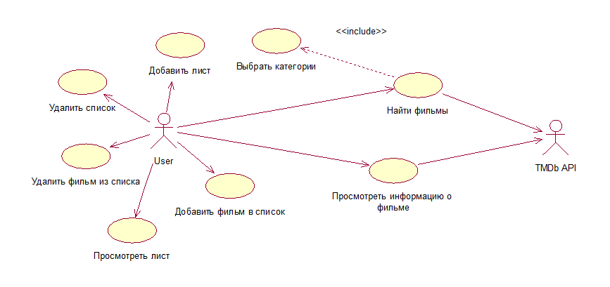

Рисунок 3.2.1 Диаграмма вариантов использования для программы “MovieChoice”

Поток событий для прецедента «Добавить фильм в список»

Основной поток:

1. Вариант использования начинается, когда пользователь запускает приложение.

2. На главном экране отображается строка поиска.

3. Пользователь нажимает на строку поиска и вводит информацию.

4. Пользователь выбирает категории поиска.

5. Пользователь нажимает на кнопку поиска.

6. Приложение выводит результат: список фильмов, при ошибке ответа от сервера выполняется альтернативный поток A1.

7. Пользователь выбирает нужный ему фильм из списка.

8. Приложение выводит подробную информацию о фильме.

9. Пользователь нажимает на кнопку добавления фильма в список.

10. Приложение выводит список списков.

11. Пользователь выбирает список, в который хочет добавить фильм.

12. Вариант использования завершается.

## 3.3 Производительность

На запуск приложения отводится не более 5 секунд.

## 3.4 Качество продукта

### 3.4.1 Надежность

Специальных требований надежности работы не предусмотрено.

### 3.4.3 Безопасность

Приложение не обеспечивает шифрования информации пользователя или иных методов защиты информации.

### 3.4.4 Переносимость

Переносимость проекта не требуется.

# 4 Процесс управления изменения

При изменении требований новый функционал может быть добавлен только при согласовании с заказчиком и разработчиками. Также должны быть оговорены новые сроки выполнения.

# Глоссарий

TMDb API - The Movie Database application program interface

ТРиТПО – предмет “Теория разработки и тестирования программного обепечения”.

Контент - это собирательный термин, который относится к любой информации на Интернет-ресурсе.